Приложение
к постановлению
администрации города
от №

«Приложение 22
к постановлению
администрации города
от 30.08.2013 № 434
СХЕМА
размещения рекламных конструкций
по улице Волжской в Кировском районе города Красноярска
масштаб 1:10000
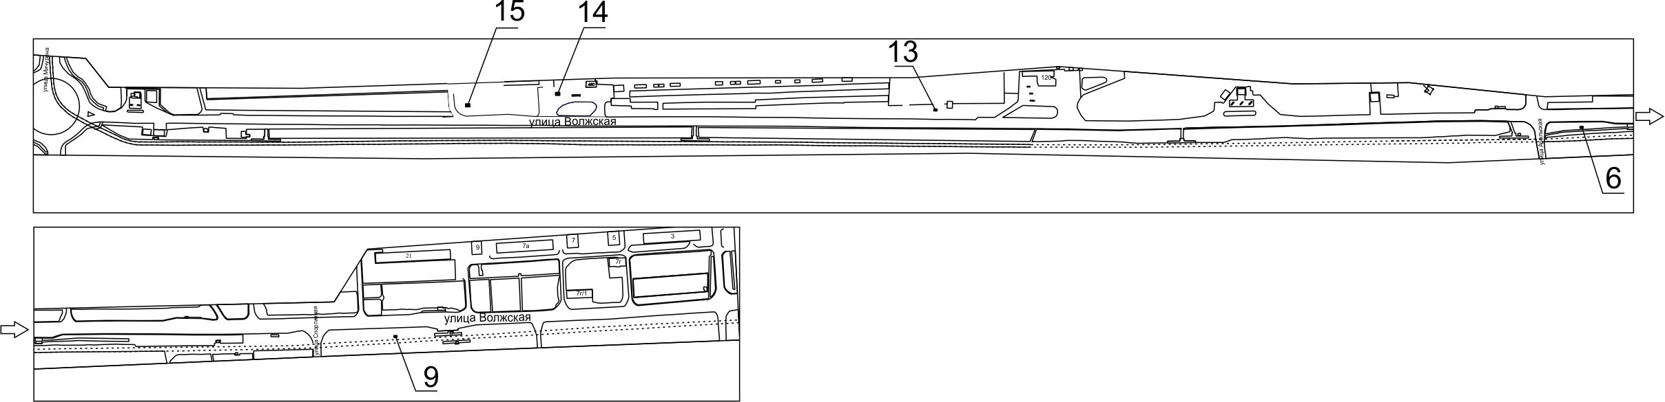
Примечание:
Номер на схеме | Адрес рекламного места | Тип конструкции
6 | ул. Волжская, 51, на противоположной стороне дороги | щитовая конструкция с размером информационного поля 6,0 м x 3,0 м (щит) либо щитовая конструкция с размером информационного поля 6,0 м x 3,2 м с автоматической сменой изображения (призматрон)
9 | ул. Волжская, 21, на противоположной стороне дороги | щитовая конструкция с размером информационного поля 6,0 м x 3,0 м (щит) либо щитовая конструкция с размером информационного поля 6,0 м x 3,2 м с автоматической сменой изображения (призматрон)
13 | ул. Волжская, 65, со стороны юго-западного фасада здания | щитовая конструкция с разме- ром информационного поля 6,0 x 3,0 м (щит) либо щитовая конструкция с размером информационного поля 6,0 x 3,2 м с авто-матической сменой изображения (призматрон), на железобетонном фундаменте, двусторонняя;  внешние габариты рекламной панели составляют не более 6,4 x 3,4 м;  высота опоры от 4,5 до 7,0 м, устанавливается под прямым углом к нижнему краю каркаса рекламной конструкции, может размещаться несимметрично относительно информационного поля со сдвигом в сторону проезжей части либо от нее;  опора выполняется из профиля прямоугольного или квадратного сечения размером не более 0,35 х 0,35 м или круглой трубы диаметром до 0,325 м
14 | ул. Волжская, напротив здания по ул. Кутузова, 1 строение 83, территория АГЗС Терминалнефтегаз | щитовая конструкция с разме- ром информационного поля 6,0 x 3,0 м (щит) либо щитовая конструкция с размером информационного поля 6,0 x 3,2 м с авто-матической сменой изображения (призматрон), на железобетонном фундаменте, двусторонняя;  внешние габариты рекламной панели составляют не более 6,4 x 3,4 м;  высота опоры от 4,5 до 7,0 м, устанавливается под прямым углом к нижнему краю каркаса рекламной конструкции, может размещаться несимметрично относительно информационного поля со сдвигом в сторону проезжей части либо от нее;  опора выполняется из профиля прямоугольного или квадратного сечения размером не более 0,35 х 0,35 м или круглой трубы диаметром до 0,325 м
15 | ул. Волжская, напротив здания по ул. Кутузова, 1 строение 85 | щитовая конструкция с разме- ром информационного поля 6,0 x 3,0 м (щит) либо щитовая конструкция с размером информационного поля 6,0 x 3,2 м с авто-матической сменой изображения (призматрон), на железобетонном фундаменте, двусторонняя;  внешние габариты рекламной панели составляют не более 6,4 x 3,4 м;  высота опоры от 4,5 до 7,0 м, устанавливается под прямым углом к нижнему краю каркаса рекламной конструкции, может размещаться несимметрично относительно информационного поля со сдвигом в сторону проезжей части либо от нее;  опора выполняется из профиля прямоугольного или квадратного сечения размером не более 0,35 х 0,35 м или круглой трубы диаметром до 0,325 м
16 | ул. Волжская, напротив здания по ул. Кутузова, 1, строение 84 | щитовая конструкция с размером информационного поля 6,0 x 3,0 м (щит) либо щитовая конструкция с размером информационного поля 6,0 x 3,2 м с автоматической сменой изображения (призматрон), на железобетонном фундаменте, двусторонняя;  внешние габариты рекламной пане-ли составляют не более 6,4 x 3,4 м;  высота опоры от 4,5 до 7,0 м, устанавливается под прямым углом к нижнему краю каркаса рекламной конструкции, может размещаться несимметрично относительно информационного поля со сдвигом в сторону проезжей части либо от нее;  опора выполняется из профиля прямоугольного или квадратного сечения размером не более 0,35 х 0,35 м или круглой трубы диаметром до 0,325 м

Сведения о рекламных местах указываются в паспортах рекламных мест.».

